Муниципальное автономное дошкольное образовательное учреждение детский сад № 32 г. Липецка

Методические рекомендации
по сюжетно-ролевой игре для детей среднего возраста (4-5 лет)

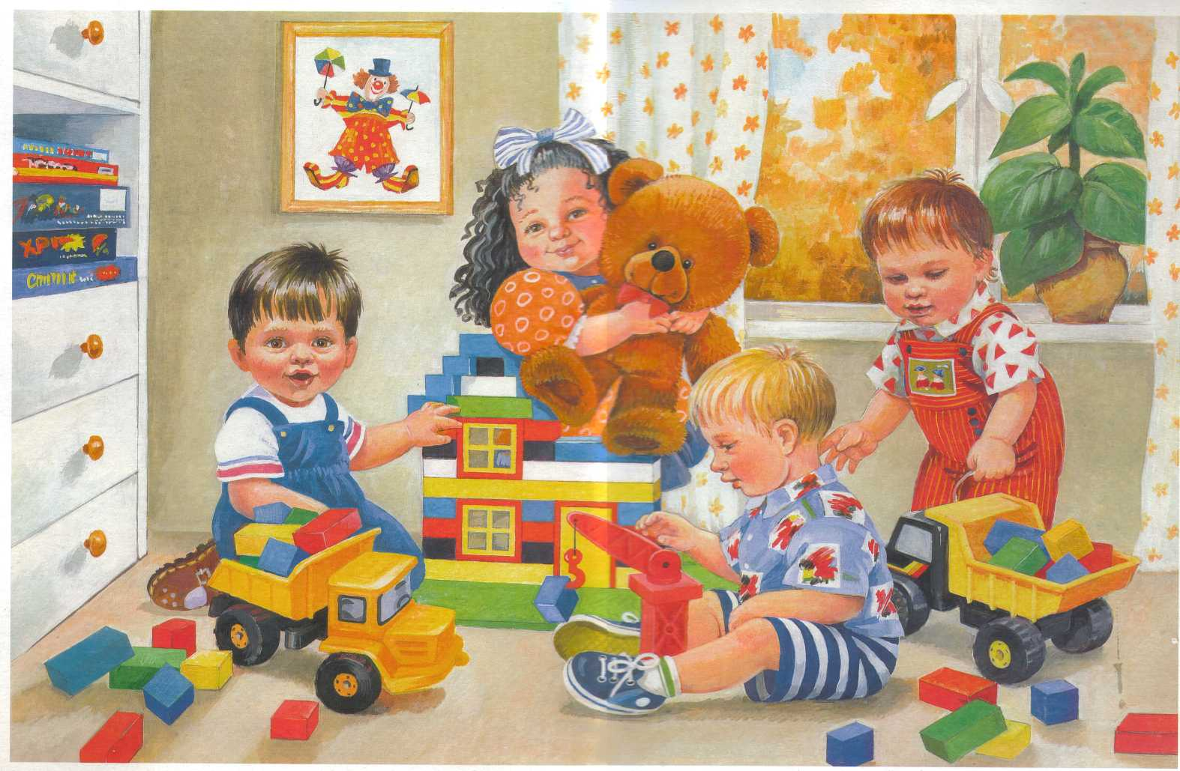
Для осуществления адекватных педагогических воздействий по сюжетной ролевой игры детей необходимо хорошо понимать ее специфику, иметь представление о ее эволюционный смысл, каким он должен быть на каждом возрастном этапе, а также уметь адекватно играть с детьми среднего возраста.
Дети средней группы детского сада имеют коллективные игры, которые создают возможность для быстрого развития и изменения как темы, так и содержания, а также структуры игры. Существует определенная закономерность в изменении темы детских игр от игр на повседневную тематику (около 50-70% творческих ролевых игр маленьких детей - именно эти игры) к играм с работой, производственным сюжетом, а затем к играм, в которых отображаются различные социальные события и явления.
Самооценка детских сюжетных игр свидетельствует о том, что они должны занимать одно из основных мест в педагогическом процессе детского сада, для этого нужно использовать специальные педагогические технологии, основанные на идее сопутствующей взаимодействия педагога и ребенка.
Главной особенностью является наличие воображаемой ситуации внутри нее. Воображаемая ситуация складывается из сюжета и ролей, которые дети выполняют во время игры, она включает определенное использование вещей и предметов.
В среднем дошкольном возрасте происходит дальнейшее обогащение и развитие игровой деятельности дошкольника. В возрасте четырех лет ребенок уже умеет использовать ролевые действия и ролевые речи, направленные на персонажей марионеток в игре, вступать в ролевую взаимодействие со сверстником - называть его роль, проводить короткий ролевой диалог.
Воспитатель демонстрирует руководство детей средней группы в обогащении содержания игр, возникающих в группе, в формировании умения организованно играть в малых группах, договариваться об игре, поддерживать дружеские отношения в игре. Воспитатель также должен использовать различные приемы для развития умения детей организовывать общие игры. Проявляя интерес к детским играм и задавая вопросы отдельным группам, воспитатель постепенно учит детей думать над темой и содержанием игры, договариваться и распределять роли. При этом воспитатель может использовать короткие беседы с детьми о содержании будущей игры, распределение ролей в семье, помогать детям распределять роли поровну, направлять внимание детей на подбор игрушек и тому подобное.
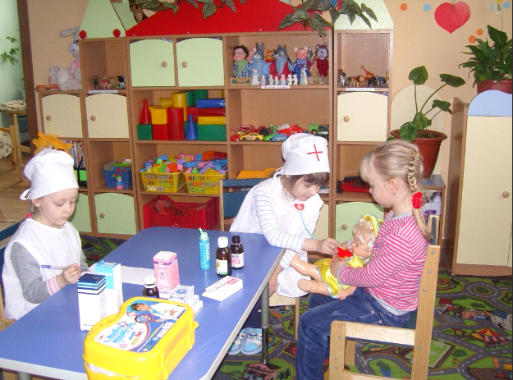Для детей игра, которую обычно называют «спутником детства», является основным содержанием жизни, служит основной деятельностью и тесно переплетается с работой и учебой. В игре задействованы все стороны личности; ребенок двигается, говорит, воспринимает, думает; во время игры все его психические процессы активно работают: усиливаются мнение, воображение, память, эмоционально-волевые проявления. Игра служит важным учебным инструментом.
Основным источником сюжетной игры является окружающий мир, жизнь и деятельность взрослых и сверстников. Необходимыми элементами, обеспечивающими интересную игровую деятельность, развитие познавательных интересов и моральных качеств ребенка, является знание - действие - общение. Особая роль в этом принадлежит воспитателю. Именно от личности воспитателя, его знаний, умений, профессиональных навыков и способности творчески организовывать управление игровой деятельностью детей зависит от его использования с целью полного развития личности ребенка.
Рекомендации по организации ролевых игр и усложнения их сюжетов
Организуйте свое планирование таким образом, чтобы оно отражало не только темы игр, но и предварительную работу.
Обеспечить условия для индивидуальной и самостоятельной игры (режиссер), поддерживать эмоциональный и позитивное состояние ребенка.
Для тренировки у детей более сложных игровых навыков, поведения в соответствии с разных ролей партнеров, измените игровую роль.
Если нужно, помогите ребенку подключиться к игре своих сверстников, найдя соответствующую роль для себя.
Поощряйте детей к разным диалогам, основанным на ролевых принципах: играйте с воспитателем, а в конце средней группы - в совместной игре со сверстниками.
Воспитатель присоединяется к совместной игре в качестве партнера.
В этой совместной деятельности педагог должен прислушиваться и слышать пожелания детей, потому что существует диалог между равноправными участниками педагогического процесса.
Во время игры педагог не следует строгому плану, а импровизирует, принимая предложения партнера - ребенка о дальнейших событиях.
Научите детей играть вместе в небольших подгруппах с учетом сюжетных намерений партнеров.
Научите детей связывать свою роль с рядом других ролей, чтобы развить интересный сюжет.
Педагог должен как можно чаще ставить ребенка в положение «взрослого». Это способствует развитию у детей самостоятельности.
Обогатите содержание детских сюжетных игр на основе впечатлений от жизни, работы людей, их взаимоотношений посредством наблюдений, экскурсий, бесед о разных профессиях, сопровождаемых просмотром картинок и соответствующих иллюстраций, чтением книг по игре, обсуждением сюжета, действий символы.
Ввести в привычную игру новые роли, уточнить обязанности.
Поощряйте детей проявлять инициативу, дружелюбие и самостоятельность в игре.
Используйте минимальное количество игрушек, чтобы манипулирование ими не отвлекало ребенка от ролевого взаимодействия.
Для создания игровой среды в соответствии с возрастными особенностями, с учетом уровня развития детей, игровая среда должна быть динамичной.
Атрибуты ролевой игры должны быть расположены в доступном для детей месте.
Введите новые атрибуты, объясните их значение, варианты использования.
Поощряйте родителей знакомить детей с профессиями, создавать атрибуты.
Обсудите ход и результаты игры (цель: помочь детям понять свои действия и поступки в ролевой игре).
Развивать эмоциональную экспрессию движений, жестов, мимики при передаче изображений.
Поощряйте детей проявлять инициативу, дружелюбие и самостоятельность в игре.
Ведя игру, воспитатель не должен подавлять инициативу, самостоятельность ребенка. Важно, чтобы ребенок в игре фантазировал, строил, творил.
Личностное развитие детей во все времена напрямую связано с персонажами, на которых они полагаются. Но герои книг и мультфильмов в современном культурном пространстве очень сильно отличаются от тех красивых, добрых, заботливых, любящих, ценителей дружбы, неагрессивных персонажей, на которых выросли родители сегодняшних дошкольников, их бабушки и дедушки. Чаще всего героями для дошкольников становятся герои западных мультфильмов со сверх способностями, не всегда являющиеся носителями духовных ценностей. У современных детей резко снижается воображение, творческая активность. Дети сосредотачиваются на быстром и готовом результате одним нажатием кнопки.
К сожалению, полностью исчезли групповые игры - «воздух» жизни старших поколений. Где казаки-разбойники, любители слепых, кругленьких и прочих детских утех? Все они, наряду со счетными стишками, песнями, песнями и другими формами детского фольклора, остались в прошлом.
Зачем тебе игра?
Во-первых, школа произвольного поведения. Убедитесь, что ваш ребенок стоит на месте - это не продержится и двух секунд. Но если это действие включить в игровой контекст, цель будет успешно достигнута. Помните: «Море волнуется один раз, море волнует дважды, море волнует три. Замри!» Ведь даже самые беспокойные мальчики и девочки замерзают и стоят, даже на одной ноге.
Во-вторых, игра - это школа морали в действии. Вы можете объяснить ребенку, насколько вам нравится «что хорошо, а что плохо», но только сказка и игра могут научить через эмоциональное сопереживание, поставить себя на место другого, чтобы научить действовать и действовать в соответствии с моральными требованиями
С помощью игры обучение ребенка становится более эффективным, а обучение более приятным. Игра - это средство диагностики психического состояния ребенка, его личностного развития, но это также отличный метод исправления некоторых дефектов, недостатков и задержек в развитии.

